SMART
ZALA
(MacOS, Windows)

Руководство пользователя
Содержание

Общие сведения 3
ТВ-КАНАЛЫ 6
ИЗБРАННОЕ 9
ПОИСК 14
НАСТРОЙКИ 15

Общие сведения
Перед началом работы необходимо:
- Включить абонентское устройство (персональный компьютер);
- Удостовериться, что абонентское устройство имеет доступ в сеть интернет;
- Установить Приложения c сайта zala.by для просмотра через браузер на персональном компьютере c операционными системами:
  - MacOS (скачать);
  - Windows (скачать).
- Найти иконку Приложения ZALA  в перечне программ персонального компьютера и выбрать ее;
- Ввести Логин и Пароль.
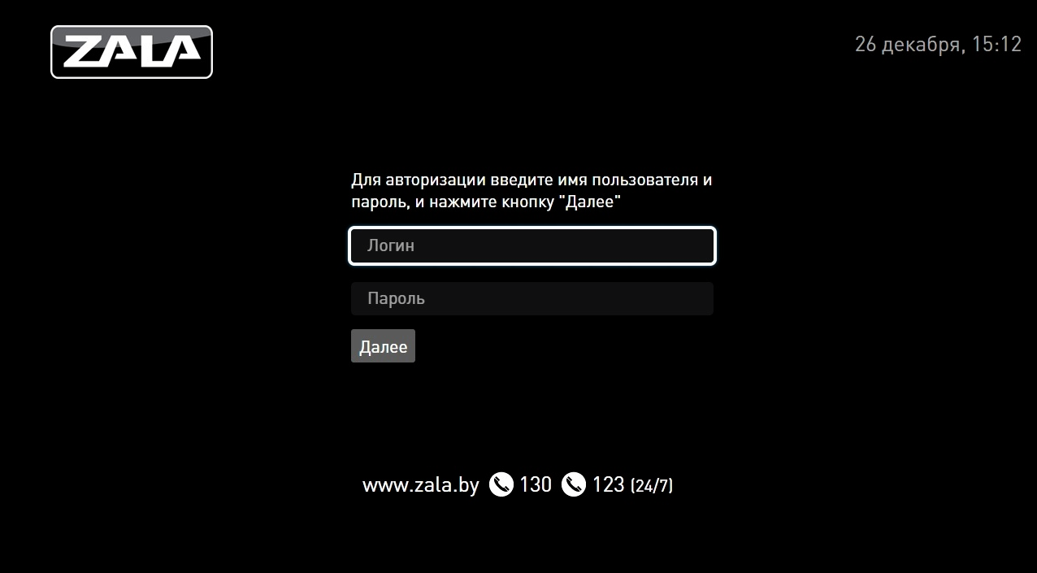
Рисунок – Страница авторизации
При условии правильности подключения, настроек, логина и пароля загружается интерактивное меню (EPG - электронный телевизионный гид).

Рисунок – Страница загрузки

Интерактивное меню позволяет просматривать программу телепередач, дополнительные услуги и выбирать каналы и телепередачи для просмотра.
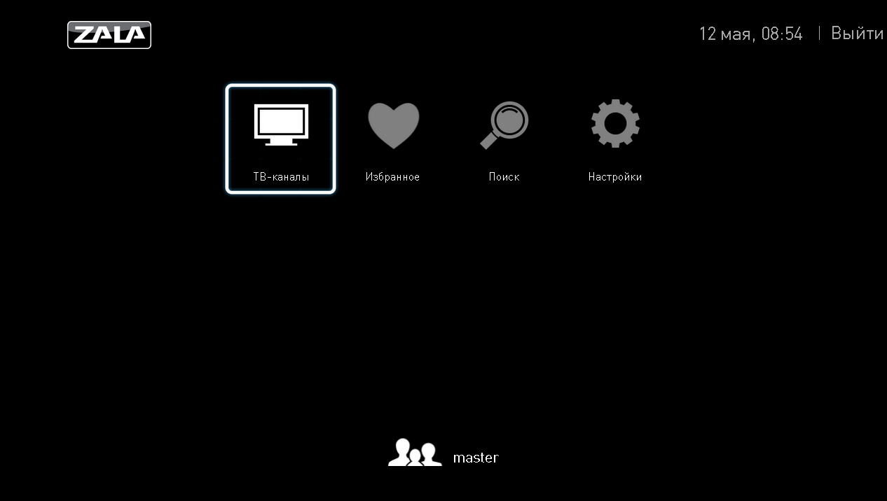
Рисунок – Главное меню

Главная страница интерактивного меню состоит из следующих разделов:
- ТВ-каналы – основной сервис ZALA, обеспечивает просмотр телевизионных каналов.
- Избранное – позволяет осуществлять быстрый переход к телепередачам, которые Вы заранее добавили в папку «Избранное».
- Поиск – функция, позволяющая проводить поиск контента.
- Настройки - раздел, содержащий пользовательские настройки, справочную информацию.

ТВ-КАНАЛЫ
Меню ТВ-каналы позволяет просматривать программу телепередач, описание телепередач, выбирать каналы и телепередачи для просмотра и записи.

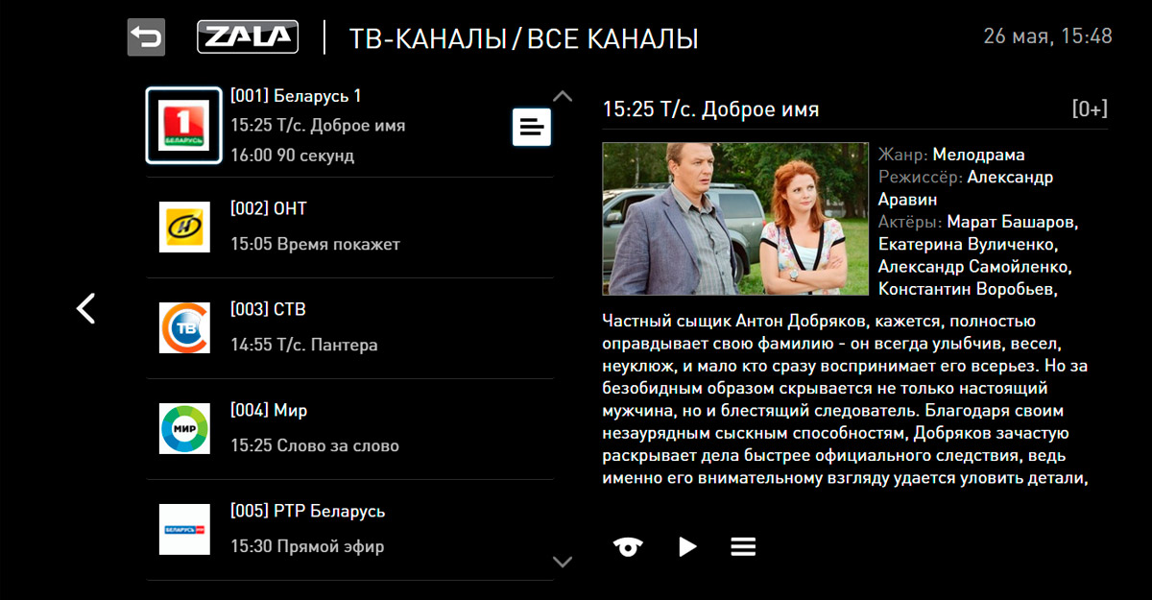
Рисунок – ТВ-каналы
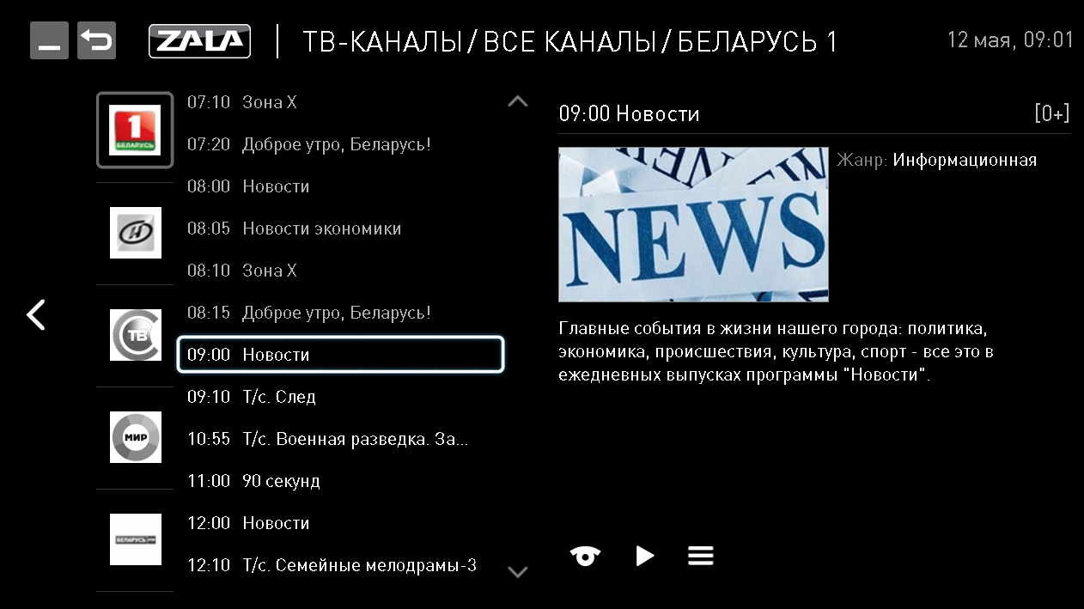
Рисунок – Выбор телепередачи
- Выберите канал для просмотра, кликнув по иконке телеканала.
- Для просмотра электронной программы телепередач нажмите на иконку  рядом с выбранным телеканалом.
Текущая телепередача будет обведена в рамку, наименование прошедших телепередач отображается обычным шрифтом, наименование будущих телепередач выделено жирным шрифтом.
- Выбрав телеканал для просмотра, Вы можете просмотреть то, что идет в данный момент времени, можете перемотать текущую телепередачу на начало, кликнув мышкой на полосу состояния или выбрать телепередачу в записи, кликнув на ее название в электронной программе телепередач.
- Изображение можно развернуть на весь экран нажав на иконку .
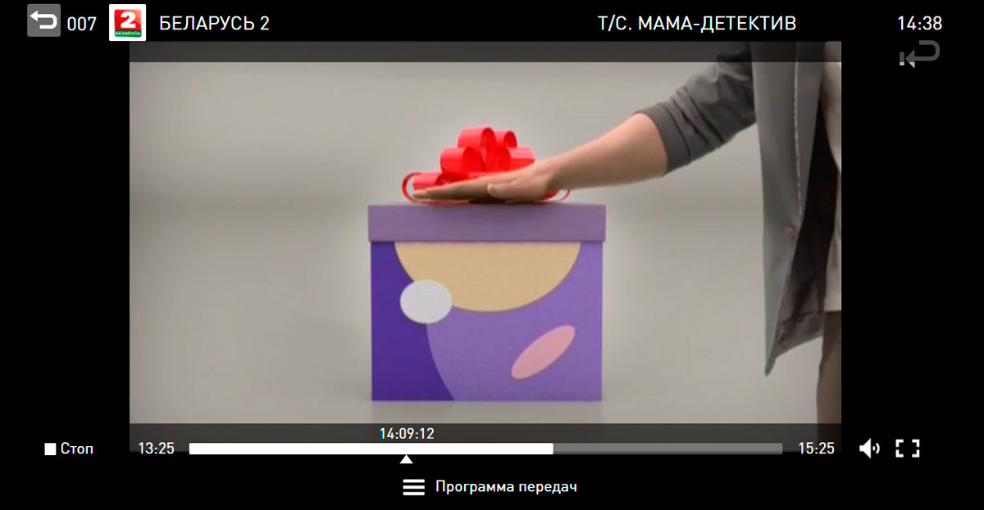
Рисунок – Полноэкранный режим. Выбор передачи в записи
- Выбрав в электронной программе передач ранее транслируемую программу, вы можете просмотреть ее (если она доступна в записи о чем свидетельствует иконка напротив телепередачи). При этом в правом верхнем углу появиться иконка .
- А также просмотреть наименования телепередач, которые будут идти в будущем.
- Для того, чтобы добавить телеканал в «Избранное», нужно зайти в меню Настройки и выбрать в списке функций «Сортировка каналов». При выборе телеканала появится иконка , нажав на нее вы добавите телепрограмму в папку «Избранное». Удалить телеканалы из Избранного можно, нажав иконку .
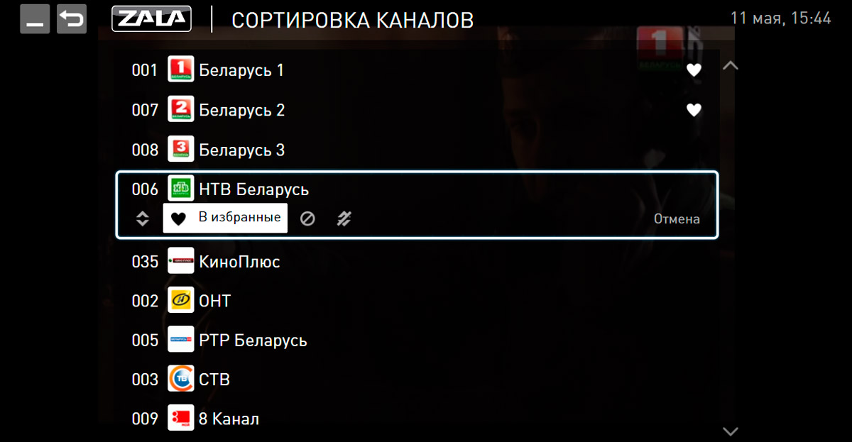
Рисунок – Добавление канала в Избранное
- Сортировка каналов по тематикам проводится на платформе Оператора. Оператором могут быть созданы тематические папки и наполнены соответствующими телеканалами. Для просмотра тематических папок (Все, Любимые, Общедоступный пакет, Кино, Познавательные, Развлекательные, Музыкальные, Новости, Спорт, Детские) нажмите на иконку .
- Звук регулируется иконкой .
- Переход в основное меню осуществляется иконкой , размещенной в верхнем левом углу экрана.

ИЗБРАННОЕ
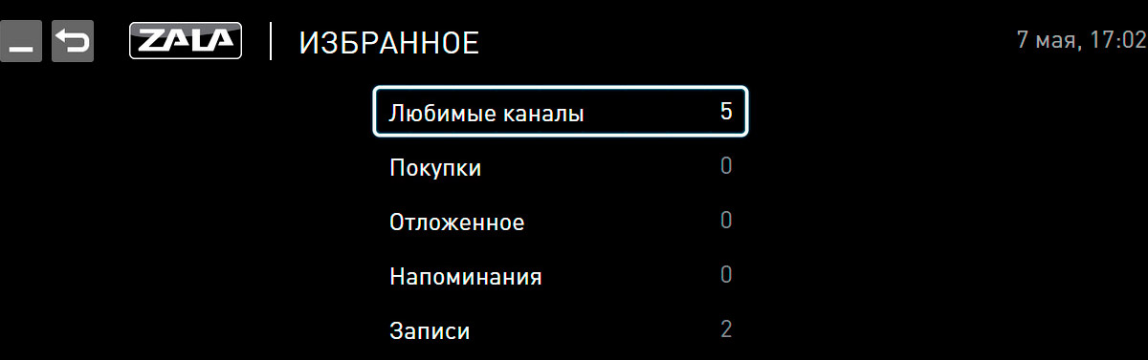
Рисунок – Меню Избранное
Страница «Избранное» состоит из следующих разделов:
- Любимые каналы - подраздел, содержащий информацию о телеканалах, которые были добавлены в Избранное нажатием иконки . Удалить телеканалы из Избранного можно, нажав иконку .
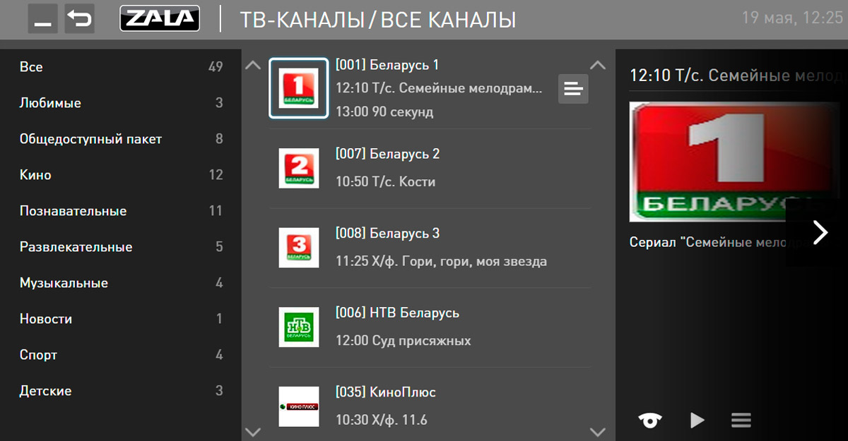
Рисунок – Любимые телеканалы. Боковое меню
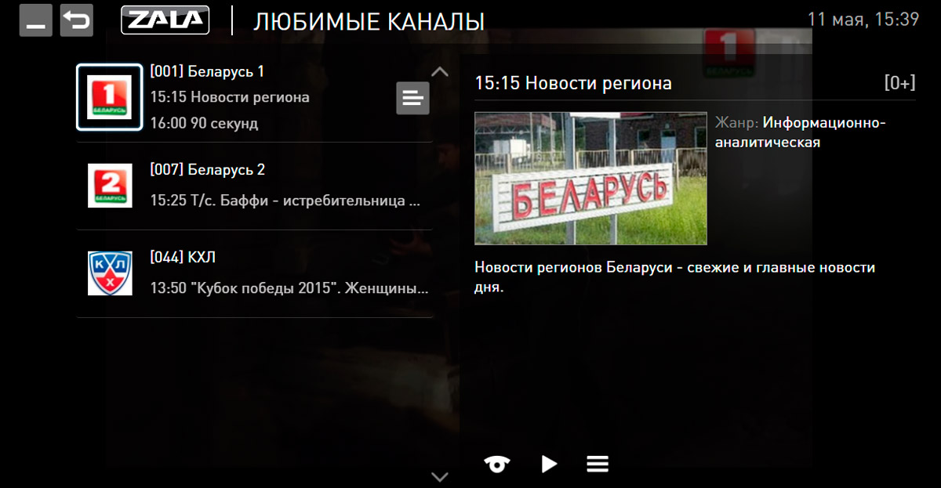
Рисунок – Любимые телеканалы. Избранное
- Напоминания – подраздел, содержащий информацию о телепередачах, которые были отмечены для напоминания. Установить напоминание о начале телепередачи можно иконкой , снять напоминание - . Приложение напомнит о выбранной телепередаче и позволит ее не пропустить в момент начала передачи, если вы находитесь в главном меню или за 5 минут до начала, если вы просматриваете другой телеканал.
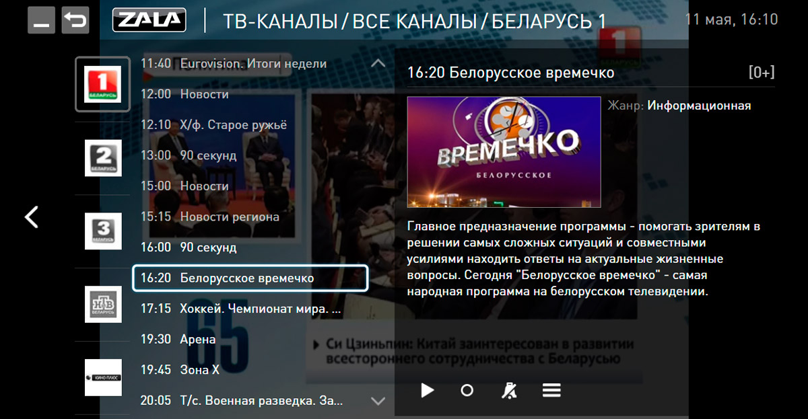
Рисунок – Напоминание включено
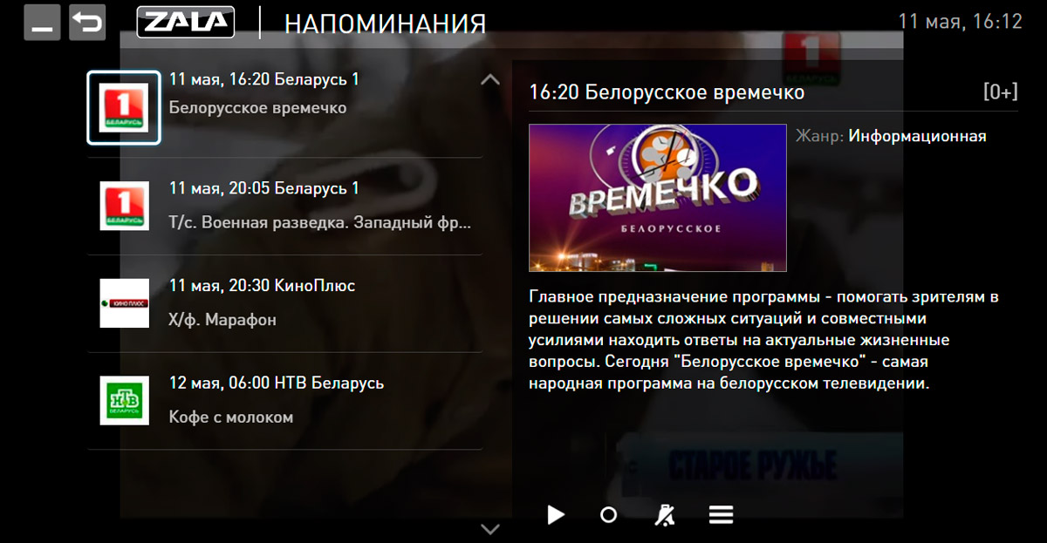
Рисунок – Напоминания. Перечень выбранных телепередач

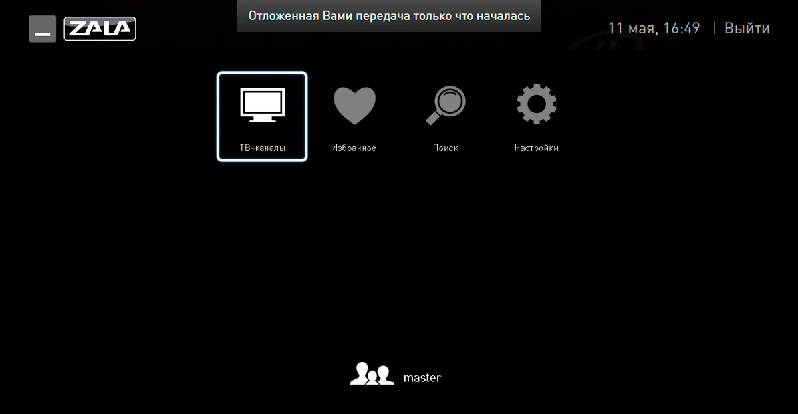
Рисунок – Напоминания. Приложение ZALA открыто

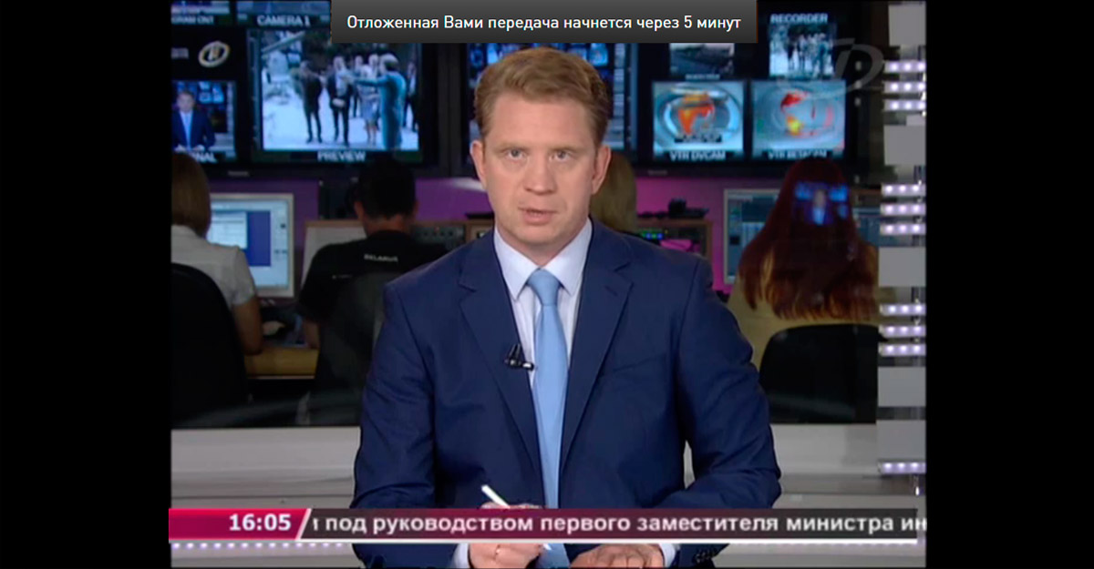
Рисунок – Напоминания. Просмотр другого телеканала
Если Приложение закрыто, оно не сможет напомнить о начинающейся телепередаче.

- Записи - подраздел, содержащий информацию о поставленных на запись телепередачах.
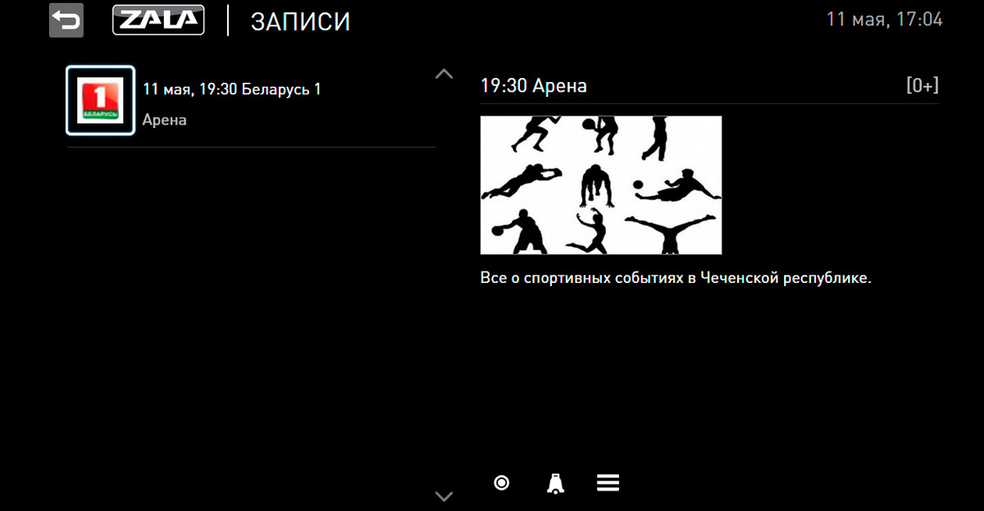
Рисунок – Записи
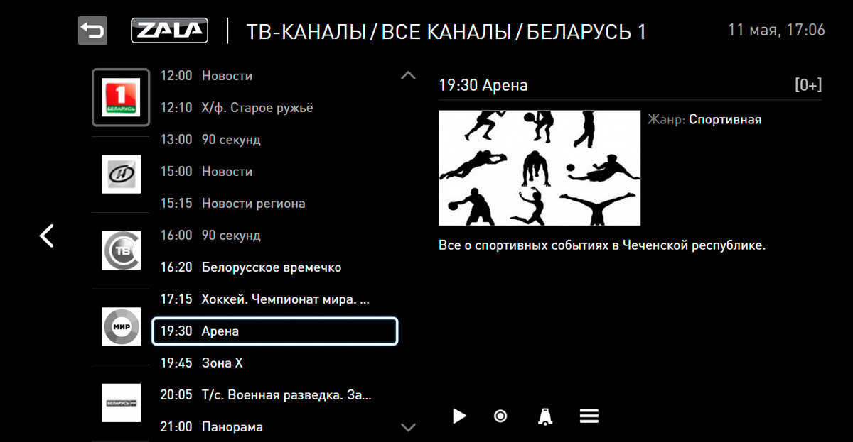Рисунок – Предпросмотр. Запись
Постановка на запись осуществляется иконкой , снятие с записи - . Телепередачи, неразрешенные к записи, иконку записи не имеют.

ПОИСК
Для поиска телепередачи на странице ТВ-каналы нужно нажать на иконку поиска . В поисковой строке ввести ключевое слово для поиска.
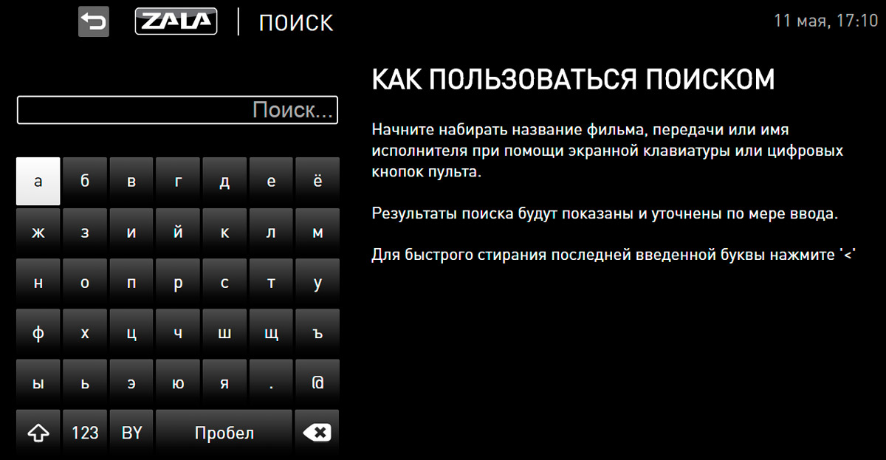
Рисунок – Поиск
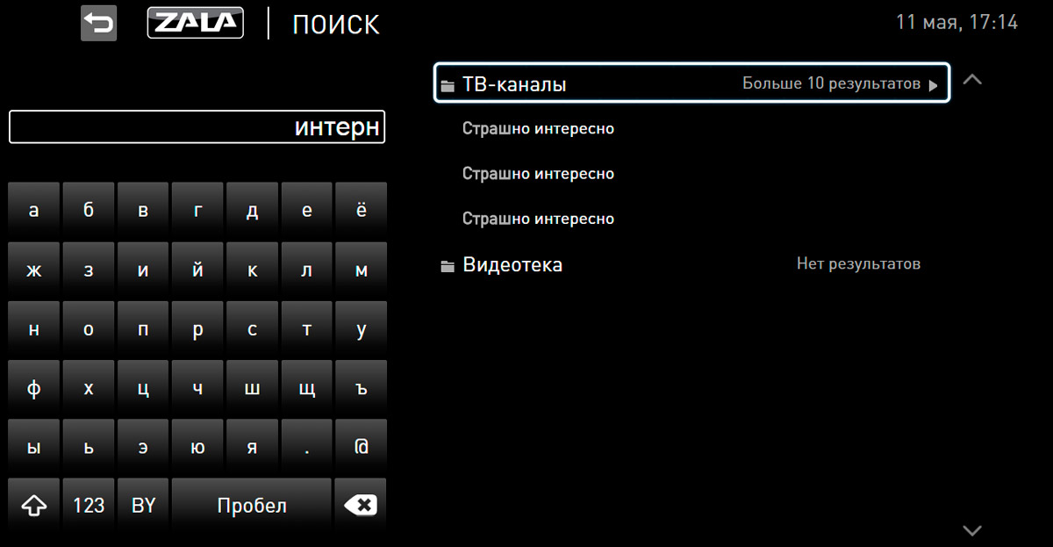
Рисунок – Поиск телепередачи

НАСТРОЙКИ
Страница «Настройки» состоит из следующих разделов:
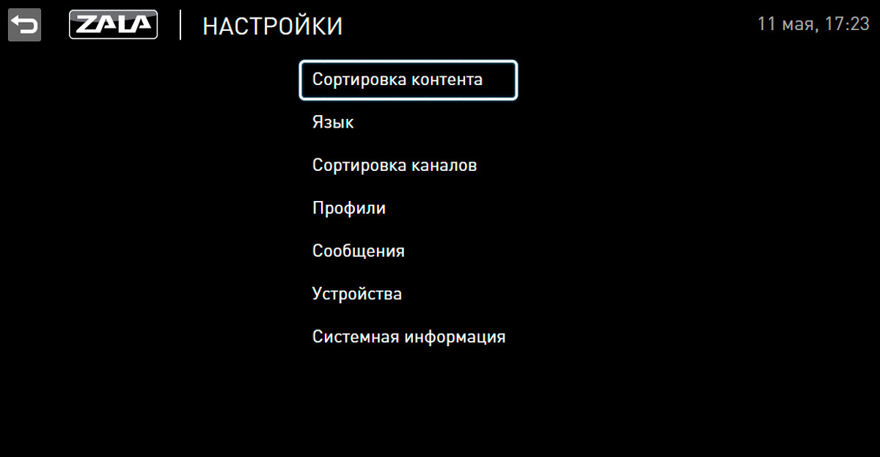
Рисунок – Настройки
- Сортировка контента - подраздел, содержащий информацию о том, как можно отсортировать контент, а именно: по имени или по рейтингу. Для выбора нажмите на иконку  напротив нужной настройки.
- Язык - подраздел, содержащий информацию о языке интерфейса. К выбору доступны три языка: русский, белорусский, английский. Для выбора языка нажмите на иконку напротив нужного языка.

Рисунок – Выбор языка
- Сортировка каналов – подраздел, который позволяет производить сортировку каналов при их отображении в меню «ТВ-каналы» (иконка ), добавлять канал в Избранное (иконка ), отключать возможность перемещения (иконка ), заблокировать просмотр телеканала, при этом телеканал не будет отображаться в меню «ТВ-программы» (иконка ) для Профиля, под которым пользователь блокирует телеканалы. Если необходимо запретить доступ к некоторым каналам только для определенных пользователей, необходимо использовать функционал «Родительского контроля» в настройках Профилей.
Каналы, добавленные в категорию «Избранное», отмечаются иконкой .
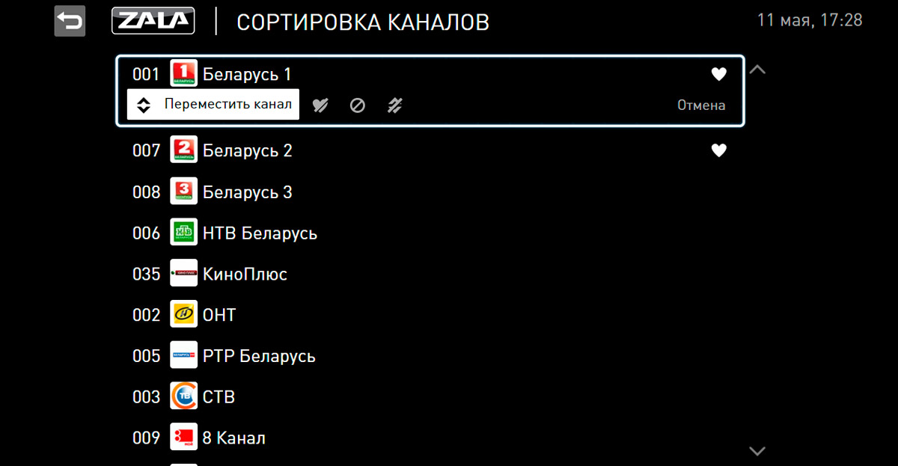
Рисунок – Сортировка каналов
- Профили - подраздел, содержащий информацию о профиле пользователя.
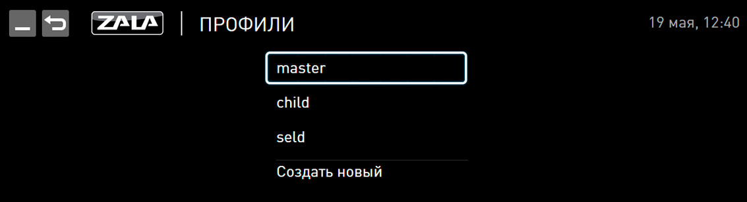
Рисунок – Настройки. Профили
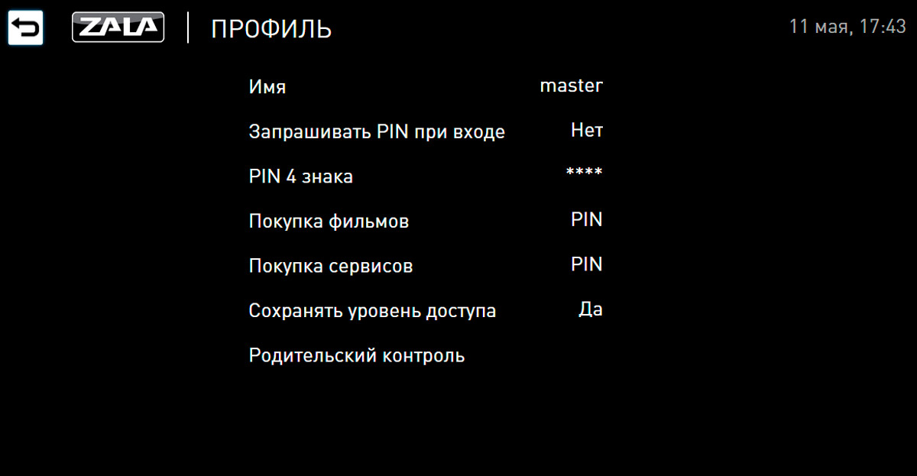
Рисунок – Настройки. Профиль Master
Имя профиля – имя, отображаемое в главном меню;
«Запрашивать PIN при входе» - Вкл/Откл запрос PIN-кода при смене профиля из окна главного меню. Данный функционал целесообразен в случае, когда создано несколько профилей с различным уровнем доступа и различным перечнем доступных каналов. Для смены профиля (например, с профиля с ограниченным уровнем доступа «16+» на профиль с полным доступом) будет запрошен PIN-код, настроенный ранее;
«PIN 4 знака» - значение PIN-кода устанавливает пользователь (PIN-код по умолчанию «0000»);
«Покупка фильмов/Покупка сервисов» - Вкл/Откл запрос PIN-кода при заказе дополнительных сервисов (при их наличии).
«Сохранять уровень доступа» - запомнить введенный однократно PIN-код на все время сессии;
«Родительский контроль» - функция ограничения доступа к контенту для несовершеннолетних детей. Состоит из двух подменю:
Максимальный уровень доступа - для настройки допустимого уровня доступа используются следующие возрастные ограничения: 0+, 3+, 6+, 12+, 16+, 18+. Уровень доступа для каждого канала/телепрограммы устанавливает правообладатель телеканала.
В зависимости от выбранного уровня доступа будет осуществляться запрет доступа к контенту с более высоким уровнем, с учетом определенного поставщиком на данном канале/телепередаче.
Передачи/Каналы с уровнем доступа выше, чем установлен в данном пункте, будут заблокированы (т.е. при установленном ограничении 12+, контент с уровнем доступа 16+ и 18+ будет недоступен).
Доступ к каналам – установка разрешения на доступ к каналу под настраиваемым профилем.
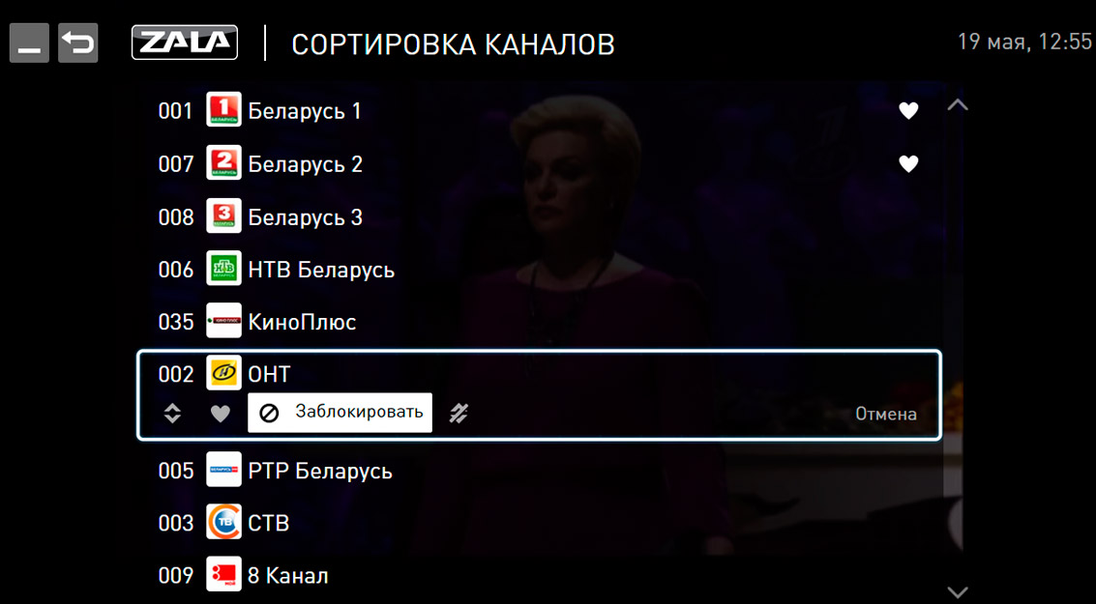
Рисунок – Настройки. Родительский контроль. Доступ к каналам
Выбор профиля доступен из главного меню. При этом активный профиль отображается более светлым шрифтом. При смене профиля может затребовать ввод PIN-кода, в случае, если такай функция на данном профиле активирована. Установка PIN-кода проводиться под профилем «Master» из пункта меню «Настройки» для каждого выбранного профиля.
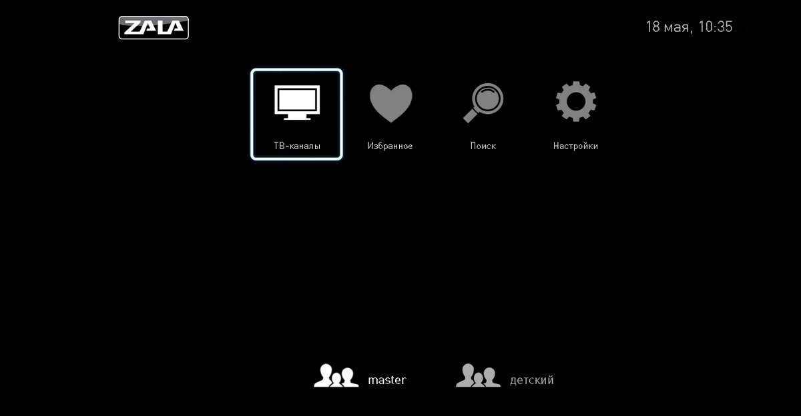
Рисунок – Главное меню. Активный профиль «master»
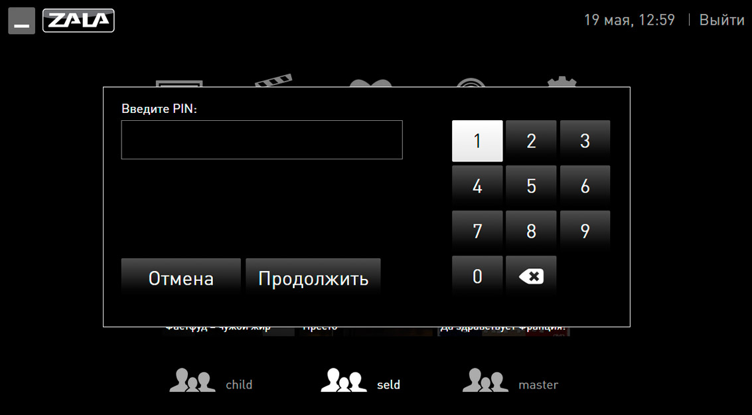
Рисунок – Запрос PIN-кода при смене профиля
Внимание! Родители несут полную ответственность за доступ детей к нежелательным передачам и каналам и должны самостоятельно контролировать их.
- Сообщения - подраздел, содержащий информацию о сообщениях Оператора.
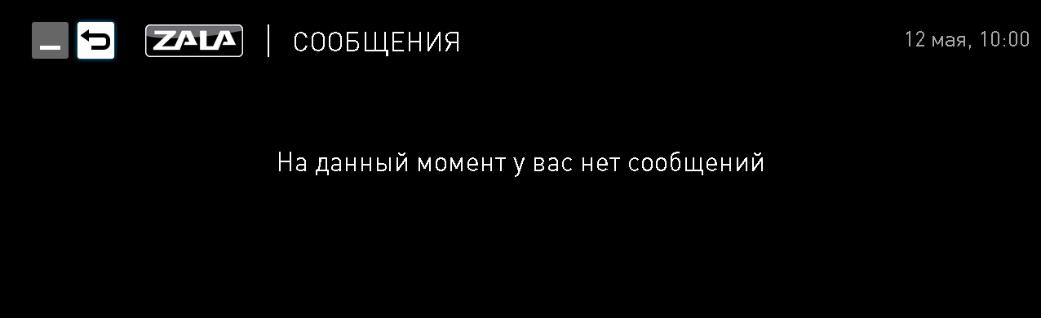
Рисунок – Просмотр сообщений
- Устройства – подраздел, содержащий информацию обо всех устройствах, использующих данную учетную запись.
Если Вы хотите удалить Вашу учетную запись с устройства, необходимо найти его в приведенном перечне и нажать иконку 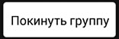 напротив используемого устройства.
- Системная информация - подраздел, содержащий информацию о версии приложения, идентификаторе используемого устройства (UID номер) и учетной записи (логине) абонента («Номер аккаунта»). Данная информация может быть полезна при обращении в службу технической поддержки.
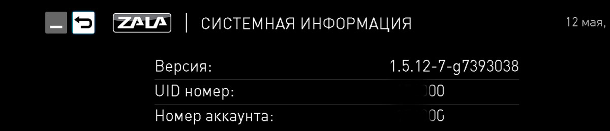
Рисунок – Системная информация

При возникновении технических проблем, связанных с предоставлением услуги «ZALA», необходимо обратиться в службу технической поддержки по телефонам 123.

